三阶课堂学历案教学设计
（主备人： 审核：核心备课组 ）
教学内容 |  | 功率一 | 授课时间：
教学目标 |  | 1.理解功率，能正确区分平均功率和瞬时功率.  2. 能够应用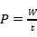、进行有关计算.  3. 理解机车启动的两种方式，会根据 分析有关问题.
课前分析  与准备 |  | 任务一（学生自主学习）
学 习 历 程
任务二：
- 学习任务一：功率
1．功率的概念
（1） 定义：功与完成这些功________________之比，.
（2） 单位：在国际单位制中，功率的单位是____，简称瓦，用表示.
（3） 物理意义：表示力对物体____________.
（4） 矢标性：功率是____，功率没有负值.
2．功率和速度
（1） 功率与速度的关系式：________（与方向相同）.
（2） 推导

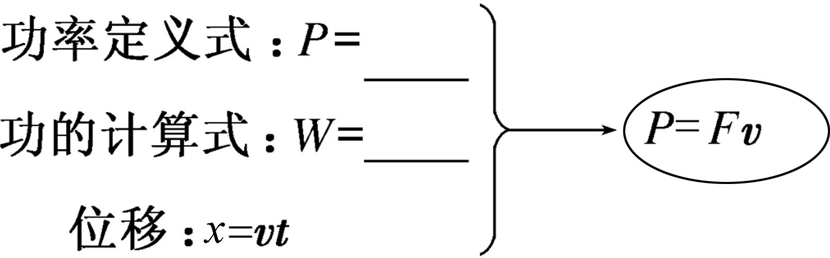

（3） 平均功率和瞬时功率
① 如果中的速度是时间内的平均速度，就是这段时间内的__________.
② 如果中的速度是某一时刻的瞬时速度，就是该时刻的__________.
例1 [2023·南京一中检测]质量的物体，在水平方向力的作用下，物体从静止开始运动，运动时间，物体与平面间的动摩擦因数.求：取
（1） 力在内对物体所做的功；
（2） 力在内对物体所做功的平均功率；
（3） 在末力对物体做功的瞬时功率.
迁移应用1．[2022·高邮期中]一只花盆从10楼（距地面高度约为）的窗台上不慎掉落，忽略空气阻力（将花盆的运动简化为自由落体运动）.已知花盆的质量，重力加速度取，求：
（1） 在花盆下落到地面的过程中，重力对花盆做的功；
（2） 花盆下落末时重力的瞬时功率；
（3） 花盆下落第内重力的平均功率.

- 学习任务二：机车启动的两种方式
1. 两种启动方式比较
 | 以恒定加速度启动 | 以恒定功率启动
图像与 图像 | 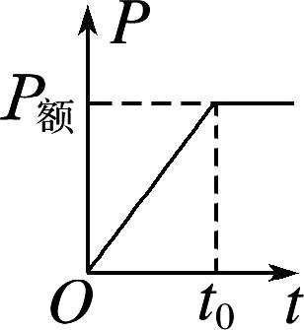  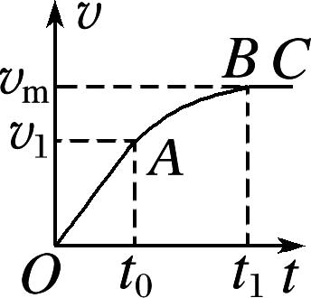 | 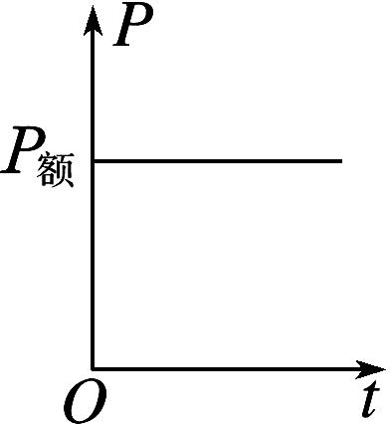  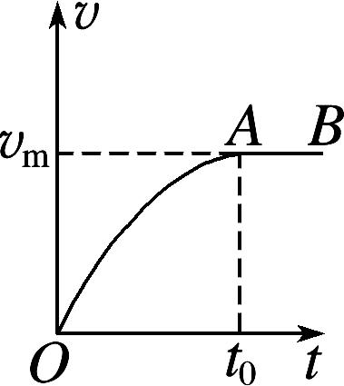
运动规律 | 段：以加速度 做匀加速直线运动；  段：做加速度逐渐减小的变加速直线运动；  段：做速度为 的匀速直线运动 | 段：做加速度逐渐减小的变加速直线运动；  段：做速度为 的匀速直线运动
过程分析 | 段：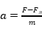不变 不变，直到；  段：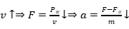；  段：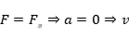达到最大值，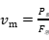 | 段：；  段：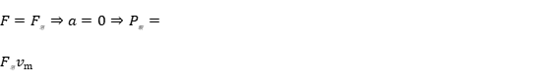
例2[2024·内蒙古赤峰期中]汽车发动机的额定功率，若其总质量为，在水平路面上行驶时，所受阻力恒为，则：
（1） 汽车保持恒定功率启动时：
① 求汽车所能达到的最大速度.
② 当汽车加速度为时，速度是多大？
③ 当汽车速度是时，加速度是多大？
（2） 若汽车以的加速度由静止开始做匀加速运动，这一过程能维持多长时间？

【学习评价】
1．小李同学在进行“引体向上”项目体能测试.若小李在1分钟时间内完成了8个合格的“引体向上”，则在测试过程中他克服重力做功的平均功率约为（ ）
A. B. C. D.
例4 [2023·徐州期中]一辆汽车在平直公路上沿直线向前行驶，途中经过一段泥泞路面，如果汽车发动机的功率始终保持不变，则汽车行驶位移随时间的变化关系可能是（ ）
A. 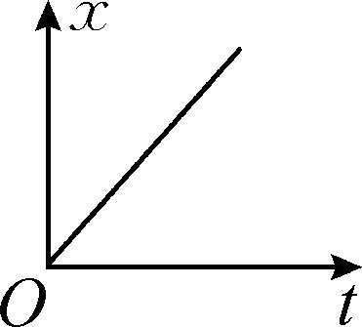 B. 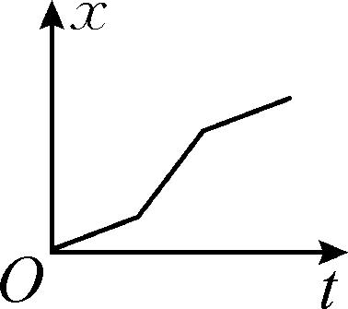 C. 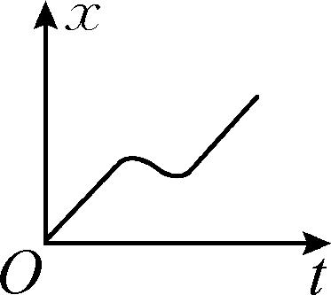 D. 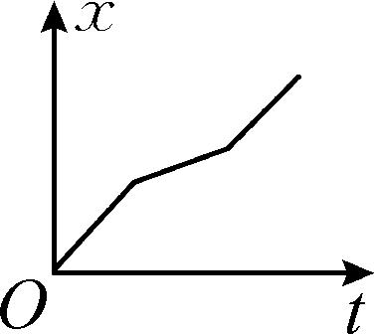
[2024·苏州第十中学月考]两轮平衡车深受年轻人的喜爱，它的动力系统由电池驱动，能够输出的最大功率为，小明驾驶平衡车在水平路面上沿直线运动，受到的阻力恒为.已知小明和平衡车的总质量为，从启动到达到最大速度的整个过程中，小明和平衡车可视为质点，不计小明对平衡车做的功.设平衡车启动后的一段时间内是由静止开始做加速度为的匀加速直线运动，则（ ）
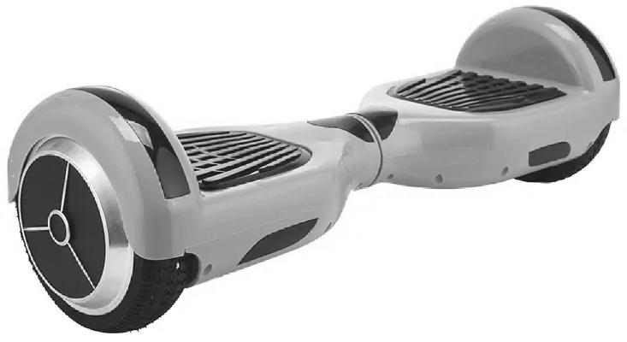
A. 平衡车做匀加速直线运动过程中能达到的最大速度为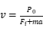
B. 平衡车运动过程中所需的最小牵引力为
C. 平衡车达到最大速度所用的时间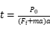
D. 平衡车能达到的最大行驶速度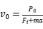

【备课补充内容】

作  业 | 任务三：练习评价（课后学习与练习）  1完成教材78页4-7题  2完成课后训练43页6-10
教

学

反

思

